给区域合伙人自主定价空间时，怎样守住最低毛利和特殊价格审批｜云上订货系统
区域伙伴离客户近，知道隔壁批发商的报价，也希望有谈价空间。总部若一分不让，伙伴难抢新门店；若把商品售价全面交给伙伴，短期订单可能暴涨，退货、账期和配送成本却由总部承担，最后利润被让光。自主定价应有三个层次：伙伴可在已授权区间直接报价；超出区间时按客户、SKU、数量和期限申请特价；低于企业最低可接受贡献或影响合同大客户的价格，必须由总部负责人决定是否例外。客户真实成交价仍受商品基础价、客户类型价、指定价和促销价的适用条件影响，不能把伙伴一句报价当作系统最终订单价。

最低毛利先算到订单，不只看采购价差
很多企业口中的“底价”是采购价加一个固定百分比，但区域配送远近、起订量、破损与退货不同，同一SKU的实际贡献不同。可以从客户净成交价减采购或商品成本、活动优惠、可归属配送费、包装和预计售后成本，得到订单的直接贡献；再考虑账期和逾期资金占用。固定办公室费用不宜随意摊到每笔订单制造虚假精度，但直接履约成本也不能假装不存在。不同品类可设不同底线：快消品低毛利但高复购，定制品成本和退货风险更高，不能用一个全站百分比批准所有特价。
例如甲区一箱商品进价九十元，正常成交一百二十元，配送八元，伙伴服务收益约定五元，直接贡献十七元；乙区路程远，配送十八元，同价只剩七元。伙伴若要求甲乙都按一百零五元报价，乙区可能亏损。审批时要把区域、数量、交付方式、客户账期和活动补贴放进同一算例。底线不是只看报价低于一百一十元就否决，而是看订单在真实履约路径下是否仍满足企业愿意承担的贡献和风险。
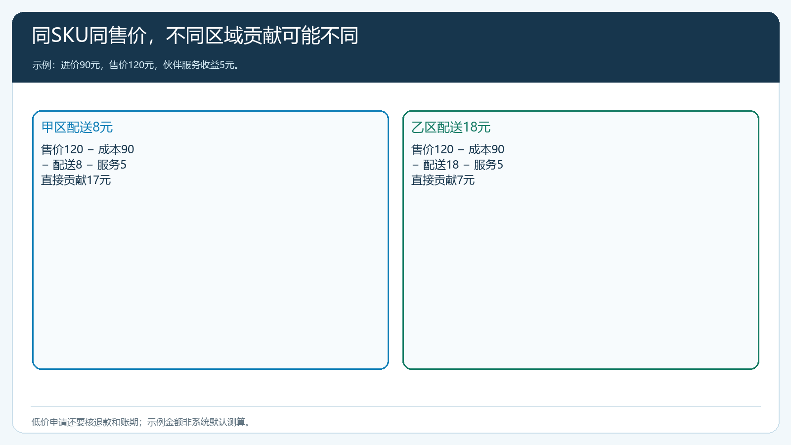
图1：同一商品不同履约成本导致可接受价格不同，金额仅用于说明口径。

伙伴报价权限按客户和商品给区间，不给全局改价权
可先对供给稳定、毛利空间可控的一组SKU给伙伴一个报价区间，限定其负责客户和有效区域；总部协议客户、联营商家商品或需资质审核品类不默认进入。伙伴在区间内报价也要留客户、SKU、数量、报价时间和有效期，不能口头承诺后让客服猜应该用哪个价。超过区间时提交特殊价格申请，由销售负责人核客户价值与竞争情况，财务核净贡献及应收风险，商品或采购负责人核成本与供应能力。若合同要求总部统一价，区域伙伴不能因为客户在当地就私自修改。
系统权限应将“可以发起报价”“可以修改价格资料”“可以审批特价”“可以在订单中执行”区分开。即使菜单上都与价格有关，风险完全不同。对客户指定价设置，确认具体客户和规格，不能用一个低类型价覆盖整类客户来解决个别竞争。特价批准后按明确有效期和数量生效，活动结束自动或人工复核；若当前租户不具备自动到期控制，就由运营设置复核日并主动关闭，不宣传系统会自动收回所有授权。
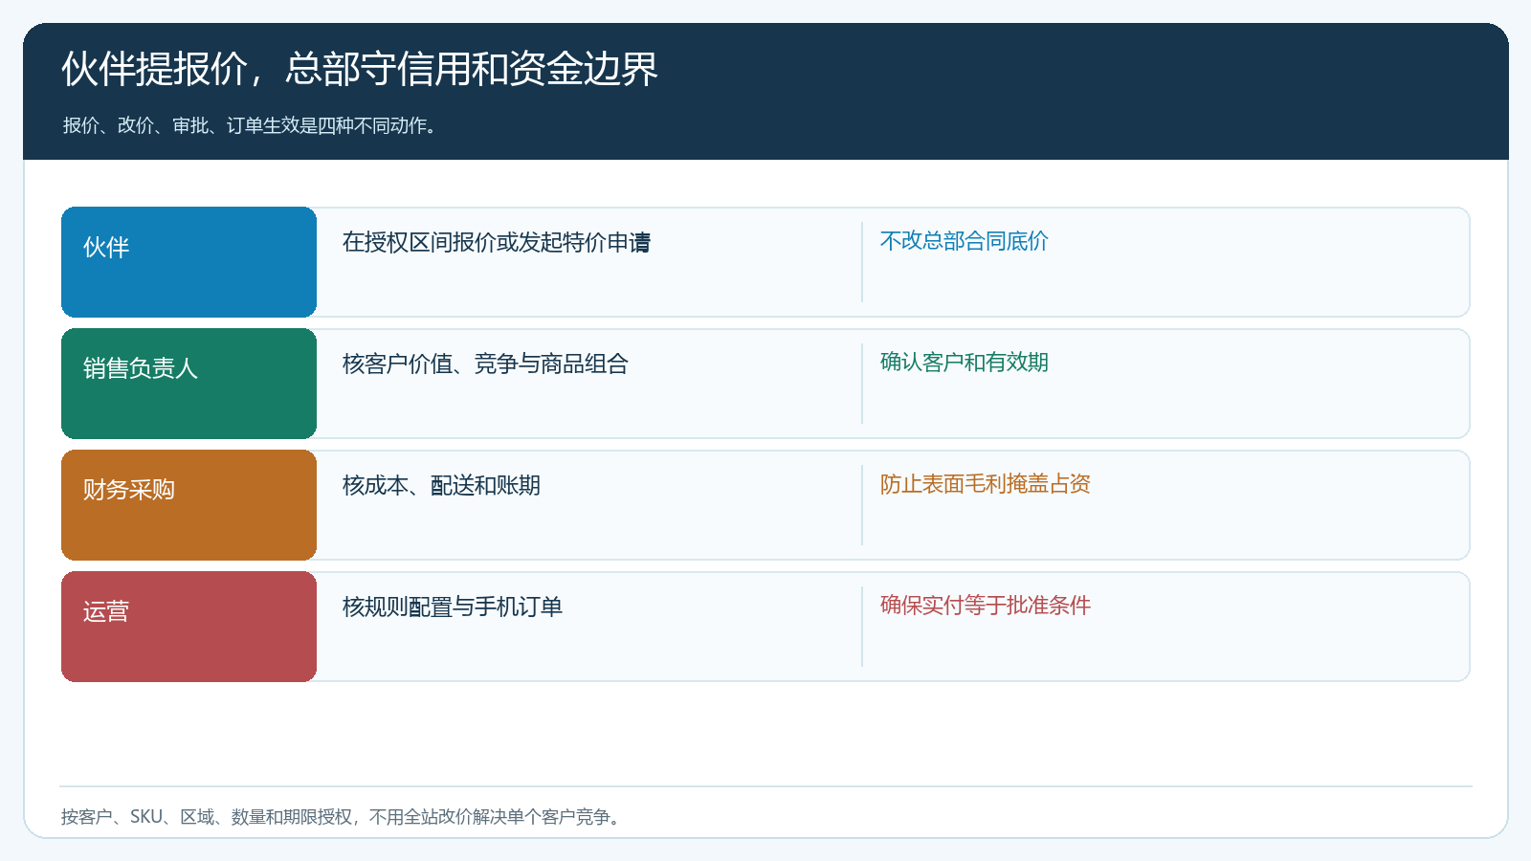
图2：伙伴可提议和在授权范围报价，越过底线或涉及大客户由总部复核。

特价审批要回答为什么、给谁、给多久
好的申请不是“客户说别人便宜两元”。至少写清客户采购量和历史复购、竞争报价证据、要保的SKU与预计数量、现价与申请价、配套商品、付款条件、配送成本、审批有效期。老板可以接受某件引流商品低毛利，前提是客户后续组合采购能贡献利润且不是用长期低价换一次首单。对账期长、逾期高的客户，即使毛利看起来够，也不应轻易给更长账期和更低价叠加。经营负责人需要看到最坏情形：客户只买特价商品、发生退货或未回款时，企业剩什么。
审批结果也应对客户可解释。若允许首批五十箱特价，客户超出数量或有效期后按什么价购买，要在确认订单前说明。区域伙伴不能截一张审批截图长期发给所有客户。批准特价后，让客户在手机商城实际下单一笔，核是否被促销价覆盖、是否与客户指定价冲突、优惠券能否叠加、运费是否计入；管理端原订单应能对应审批单和最终成交。若最终实付低于审批底线，先停用活动叠加或缩小客户范围，再复测，不要让财务月末才发现大量亏损单。
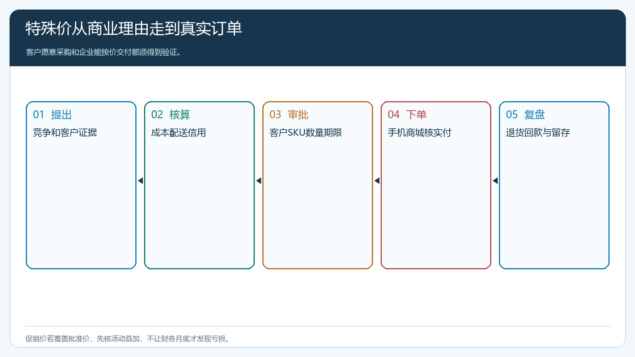
图3：审批不是写一个价格数字，要连客户、数量、期限、履约成本和实际订单。

用异常订单监控授权是否被滥用
每周筛低于正常毛利的订单、超期仍用旧特价的客户、同一地址拆多个小号领取新人优惠、临时大量退货和长账期客户的价格折让。筛选结果不是自动定性违规，需核客户、订单与活动规则：大客户合同、清仓品或总部批准的战略试点可能合理。对伙伴明知超权限却私下承诺的订单，企业仍需面对客户已确认的交易，再按内部责任和协议处理，不能简单删除订单或让仓库拒绝发货。对系统资料配置错误造成的漏控，先修权限和活动互斥条件，避免把全部责任推给一线伙伴。
财务月末要核批准价格、实际净成交、退货、回款与伙伴收益，别按提交订单额直接给提成。若企业允许伙伴用自己的收益补贴客户价，也要记录补贴真实承担和退款时如何回冲，不可在账外用个人转款维持“系统看上去有毛利”。若伙伴是真实独立商家自行定价，仍要按商家与平台的真实交易关系核结算，不能把平台底价管理等同于替商家决定所有对客交易。
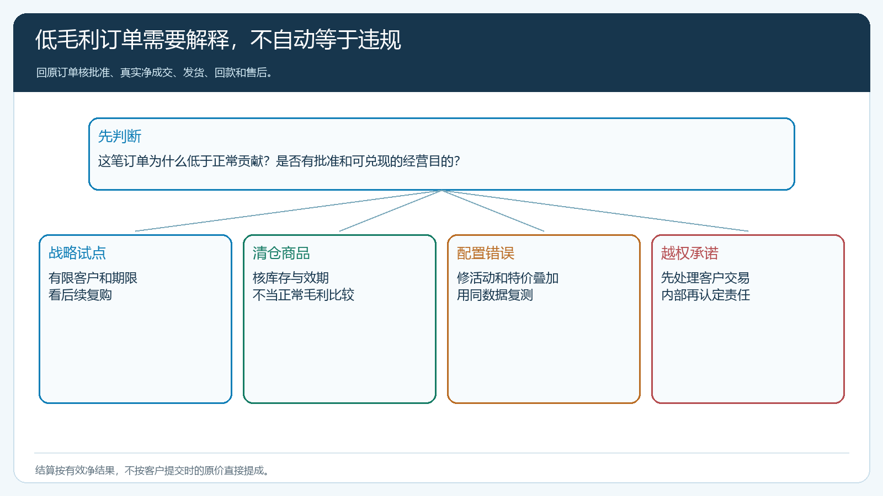
图4：异常订单回原单核审批、净成交、履约和资金，区别合理例外与权限失控。
伙伴自主报价还需要区分“客户愿意一次多买”与“企业能一次交付”。客户承诺采购一百箱才给特价，但仓库只能先送四十箱，剩余六十箱跨到下月时，是否仍享同一价、伙伴收益何时计提，要在审批时说清。若按全部一百箱先付提成而最后取消六十箱，优惠和收益都失去原单依据。对长期合同客户可以设阶梯价或累计采购目标，但应按有效签收、退款和回款核最终档位，不能仅凭口头采购意向长期锁低价。
授信与价格也要联动。某客户可接受现款低价，但要求六十天账期时同价可能不再划算；销售应让客户看到两种明确的付款与价格方案，而不是先用现款价拿单，月底再补一份赊销申请。财务核信用风险和资金占用，伙伴负责解释条件并保持客户确认。这样自主定价不只是“能降多少”，而是与交付、付款和服务方案一起谈。

价格授权逐步放大，先看留存与贡献
试营先给一组供给稳定SKU、十家客户和一个短周期。比较授权前后的有效复购、商品组合、净贡献、退货及逾期。若新价吸引的客户只买引流品、活动后消失，不能因首月订单变多就继续下调底线；若客户连带采购并稳定回款，可考虑在受控范围延长授权。伙伴每次申请、总部每次批准与客户每次成交都能从系统记录串起来，区域定价才既灵活又可审计。

用普通单、特价单和退货单验证真实底线
选择一位普通客户、一位需要竞争报价的客户，用同一SKU在两区各下一笔小单。财务按不同配送成本算直接贡献，销售核客户是否符合特价资格，运营核活动和指定价优先级。再让特价客户发生部分退货，检查优惠、应收和伙伴收益能否沿原单调整。若审批通过价与手机商城实际结算价不同，应先查生效条件与叠加活动，不让客户以未经核对的承诺大量采购。结果达标后再增加客户与商品，价格权才是经营能力的一部分，而不是对毛利失控的豁免。

